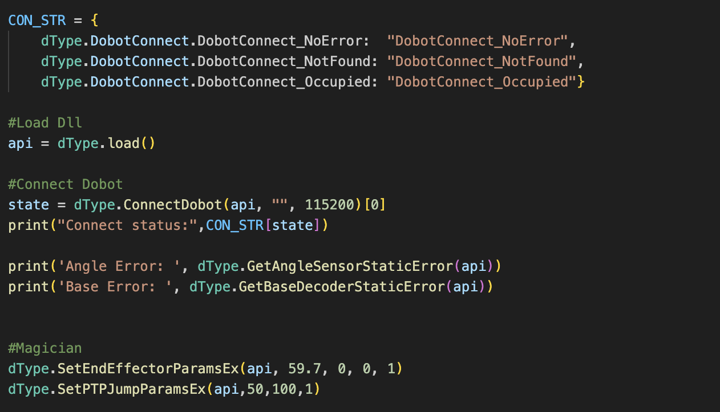

В данном блоке мы подключаем .dll файл для взаимодействия с dobot magician и проверяем есть ли ошибки при подключении, если они есть, то выводим их на экран. Также мы устанавливаем начальные настройки.

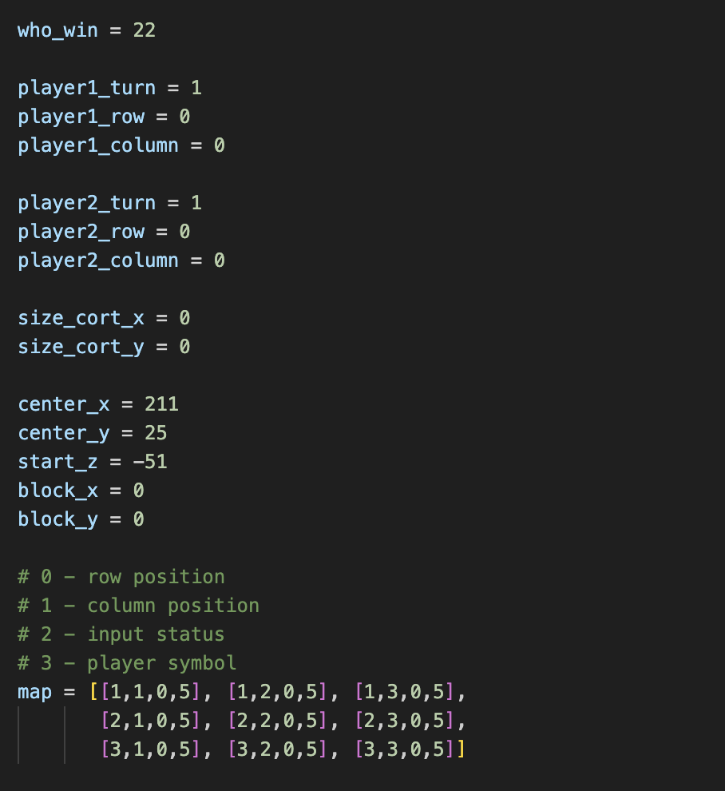

В данном блоке мы объявляем глобальные переменные:

* Код победной игры
* Кол-во ходов у первого и второго игроков
* Строка и столбец выбранные игроками для хода
* Размеры поля для игры
* Начальные координаты для отрисовки поля, координаты нужны центральной точки поля
* Массив со всеми данными для блоков расшифровка за что отвечает каждый элемент массива написаны прямо в коде

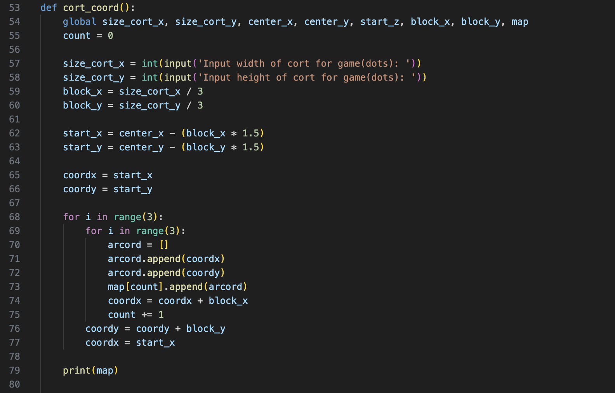

В данной части мы запрашиваем у пользователя размер поля и в соответствии с ним строим размеры блоков, количество блоков равно трем, однако если вам нужно вы можете поменять количество блоков в сетке. Затем для каждого блока рассчитывается значение начальной точки координат и записывается в массив.

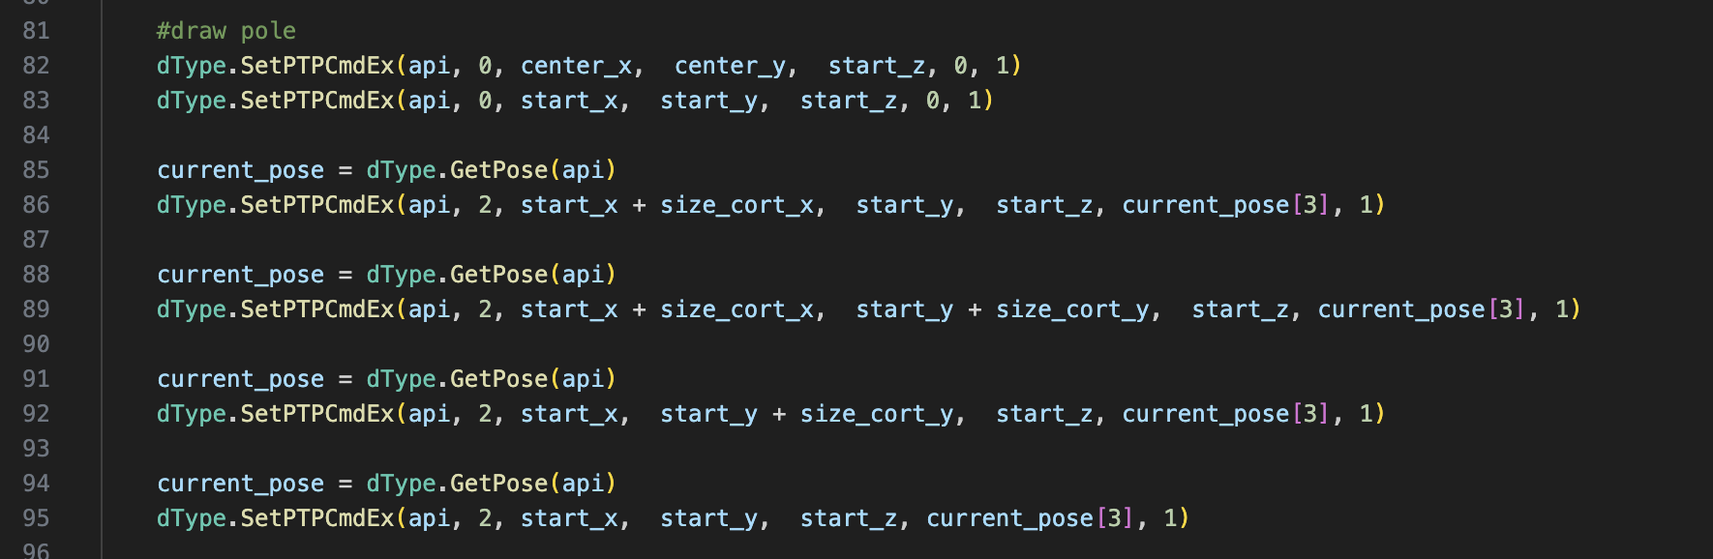

Здесь происходит отрисовка поля с помощью функций “dobot” и заданных параметров.

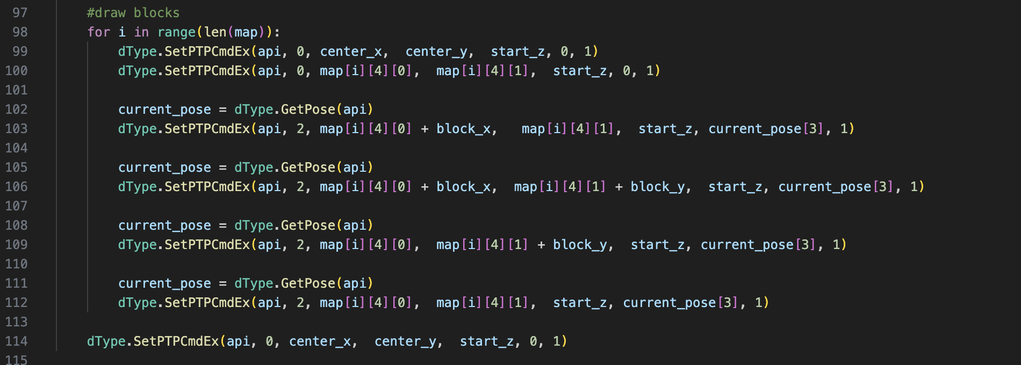

Здесь рисуются блоки в соответствии с рассчитанными нами начальными координатами для каждого блока, а также их длины и высоты

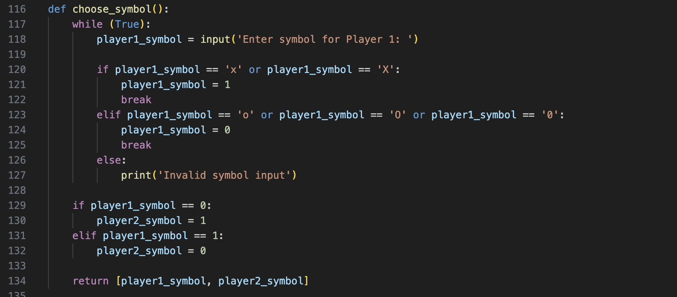

В данной функции производится закрепление определенного знака за тем или иным игроком, в соответствии с выбором.

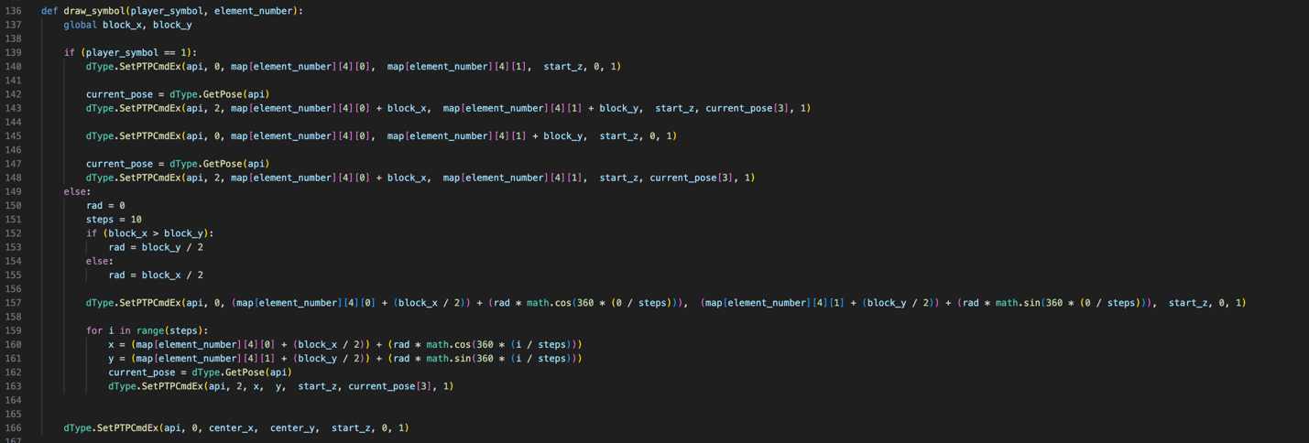

Данная функция производит отрисовку символа игрока в указанном блоке.

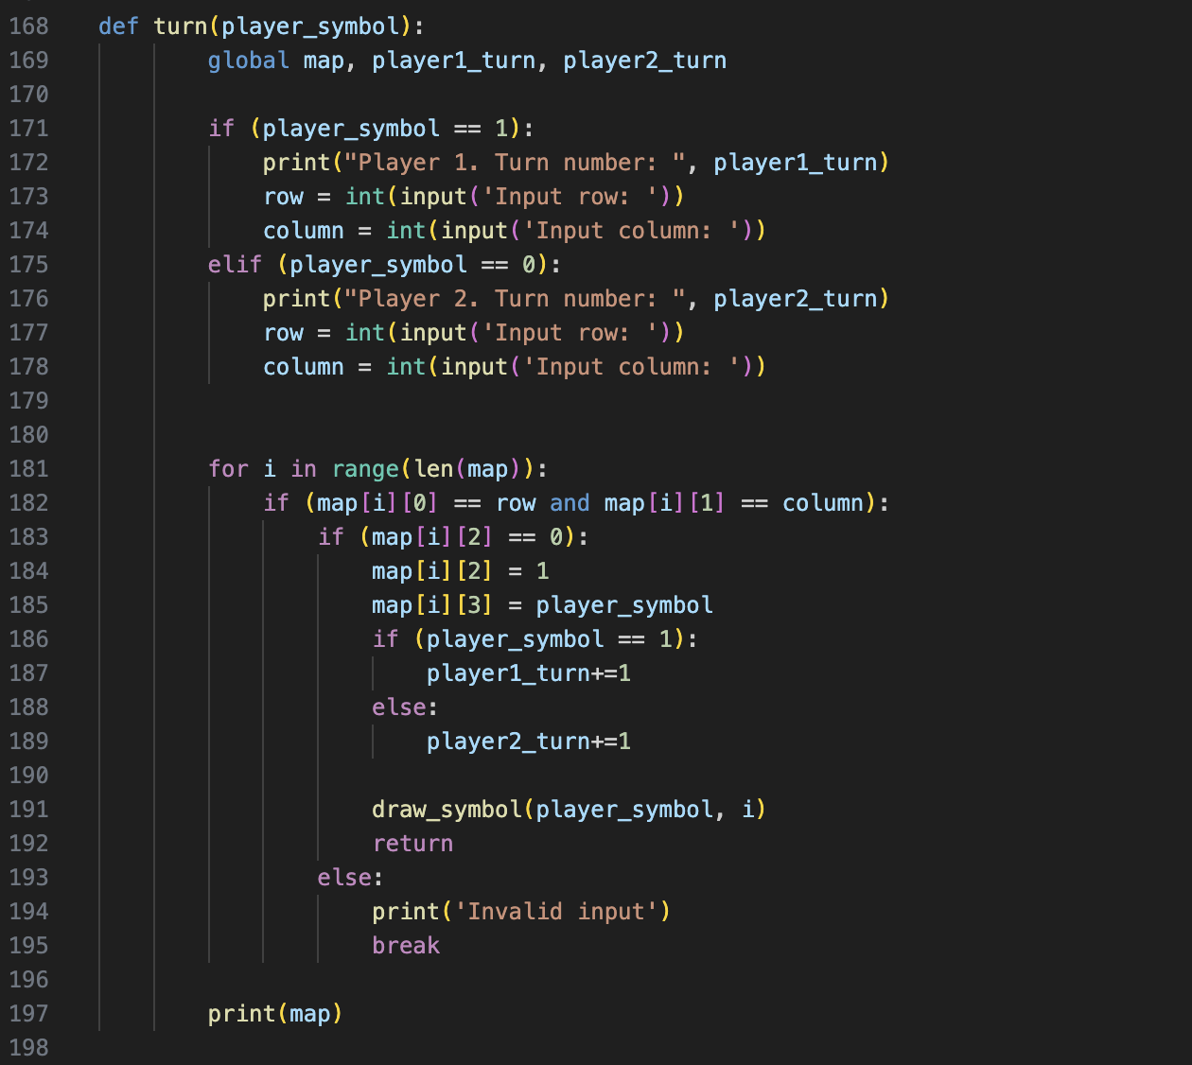

Данная функция представляет собой ход игрока, здесь мы запрашиваем в какую клетку мы хотели бы поставить символ. После этого мы проверяем не занята ли клетка, если не занята, то меняем её статус на занятую, а также прописываем какой символ мы туда помещаем, также мы добавляем ход сходившему игроку и вызываем функцию отрисовки нужного нам символа. Если же клетка уже занята, то мы оповещаем об этом игрока и просим ввести координаты другой клетки.

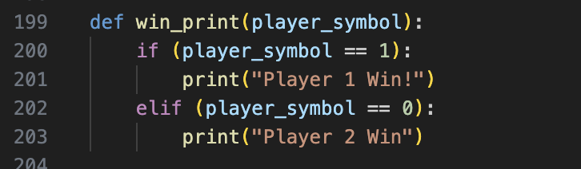

Данная функция отвечает за простой вывод на экран победителя.

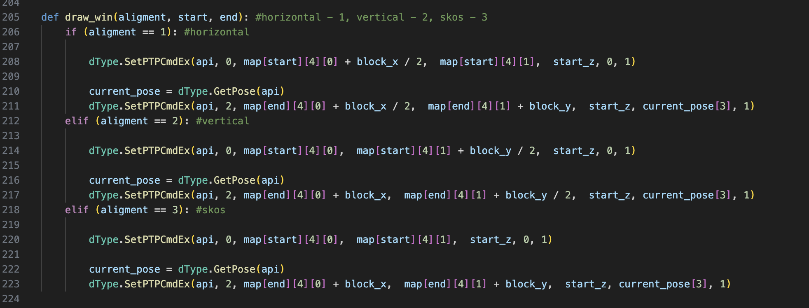

Данная функция отрисовывает символы победы, то есть вертикальные, горизонтальные или косые линии по тем блокам, в которых была выигрышная комбинация.

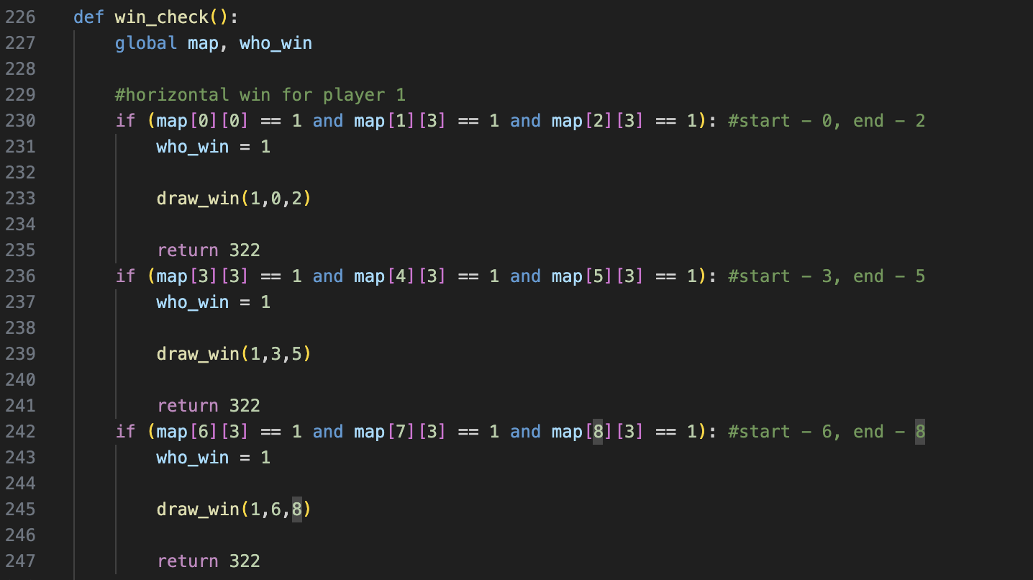



Данная функция проверяет была ли собрана выигрышная комбинация и если да, то устанавливает переменной значение игрока, который выиграл, запускает функцию отрисовки победного символа в соответствии с собранной комбинацией, а также возвращает код победы. Также функция проверяет не произошла ли ничья, и объявляет о ней отдельным кодом.

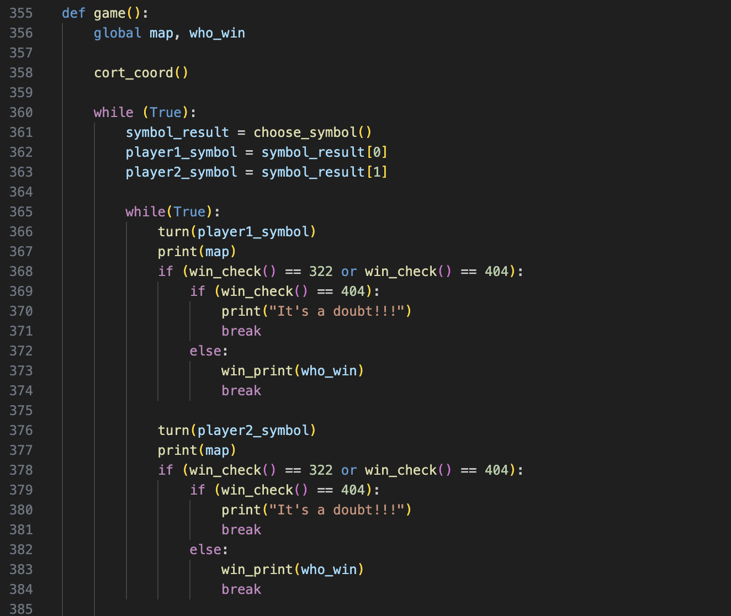

Данная функция является главной и в ней вызываются все остальные. Сначала отрисовывается поле, затем запускается бесконечный цикл, в котором сначала происходит выбор символов игроками, а затем запускается основной блок игры. Основной блок состоит из хода игрока 1, затем проверки на выигрыш и далее ходит игрок 2 также с проверкой на выигрыш. Всё это происходит в еще одном бесконечном цикле который прерывается в случае победы или ничьей.

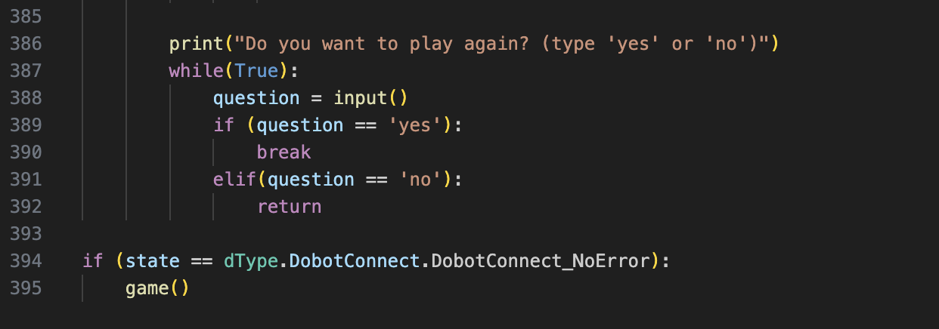

Также в основной функции есть возможность начать игру заново по окончанию текущей сессии или же выйти из игры окончательно.

В последних двух строках вы можете видеть что игра запуститься только если “Dobot” был успешной подключен.